

**CERTIFICADO**

Certificamos que **{{nome}}**, portador (a) do CPF {{cpf}}, realizou através da empresa BSEG SEGURANÇA DO TRABALHO LTDA, a Capacitação de **NR 6 - Equipamentos de Proteção Individual (EPI)**, conforme exigência da Portaria MTb n.º 3.214, de 08 de junho de 1978, atualizada pela Portaria SEPRT nº 672, de 08 de novembro de 2021, no qual participou com bom aproveitamento tendo duração de 4 horas.

Conclusão em: {{data_conclusao}}.

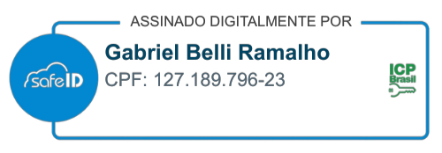

{{nome}}

{{nome}}

**{{data_assinatura}}**

|  |
| --- |
| ____________________________________  Resp. Técnico / Instrutor  Gabriel Belli Ramalho  Téc. Segurança do Trabalho  Reg. MTE 32350/PR  CREA 226530/PR |

**CONTEÚDO PROGRAMÁTICO Duração: 4 hrs**

**1. Introdução à NR 6 – Conceitos e Obrigações**

* Finalidade da norma NR 6
* Conceito de EPI e sua importância na prevenção de acidentes
* Diferença entre EPC (Equipamento de Proteção Coletiva) e EPI
* Obrigações do empregador e do empregado

**2. Tipos de Equipamentos de Proteção Individual**

* Classificação dos EPIs por tipo de proteção:
  + Proteção da cabeça (capacete)
  + Proteção dos olhos e face (óculos, viseiras)
  + Proteção auditiva (protetores auriculares)
  + Proteção respiratória (máscaras, respiradores)
  + Proteção das mãos e braços (luvas)
  + Proteção das pernas e pés (botas, calçados)
  + Proteção contra quedas (cintos, talabartes)
* Exemplos práticos e aplicações no ambiente de trabalho

**3. Seleção, Uso, Conservação e Higienização dos EPIs**

* Critérios para seleção adequada dos EPIs
* Orientações para uso correto
* Cuidados com conservação, limpeza e armazenamento
* Validade e substituição dos EPIs

**4. Responsabilidades Legais e Documentação**

* Termo de entrega de EPI
* Registro de treinamentos e controle de uso
* Penalidades por descumprimento da norma
* Relacionamento entre EPI e o PPRA (ou PGR) e PCMSO

**5. Avaliação e Encerramento**